พนักงาน 2 คนต่างคนต่างค้ำประกันการกู้เงิน

1.เมื่อรัน Zhrlnr005 ใส่ variant: “คนที่1ผ่าน “ พบว่าอนุมัติสามารถให้กู้ยืมได้

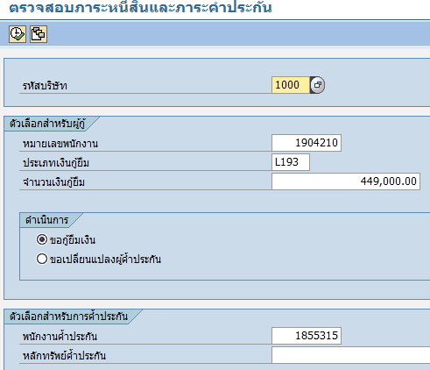

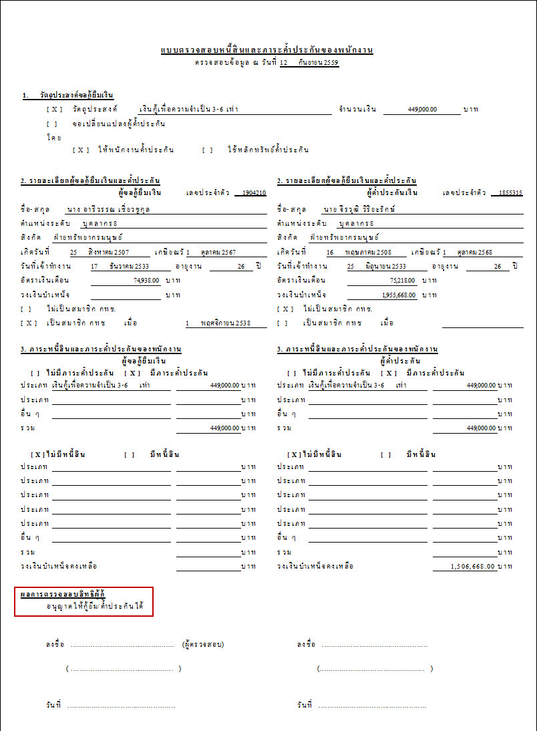

2.แต่เมื่อรัน Zhrlnr005 ใส่ variant: “คนที่2ไม่ผ่าน “ พบว่าไม่ผ่านการตรวจสอบ (ปัญหาที่ 1 )

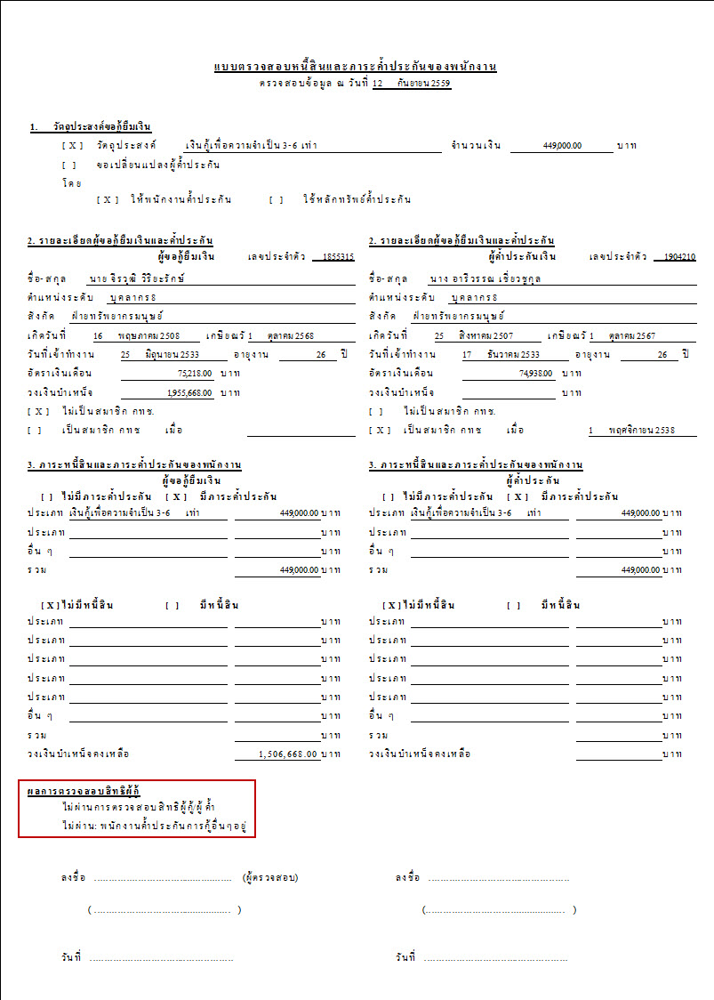

3.รันรายงานตรวจสอบที่ zhrlnr004 ของคนที่ 1ที่รันผ่าน

ใช้ variant : คนที่1ผ่าน

(ปัญหาที่ 2) คือใส่ช่อง “จำนวนเงินกู้ยืม” ด้วยยอดเงินกู้ไม่ได้ ขึ้นเตือนดังภาพที่ 1

จึงต้องใส่ยอดเงินตามรูปที่ 2 จึงสามารถ รันผ่านออกรายงานได้

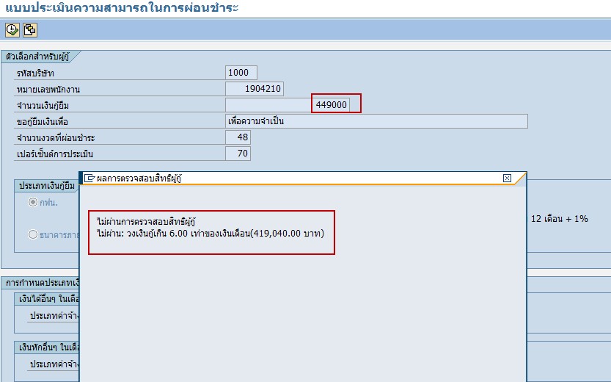

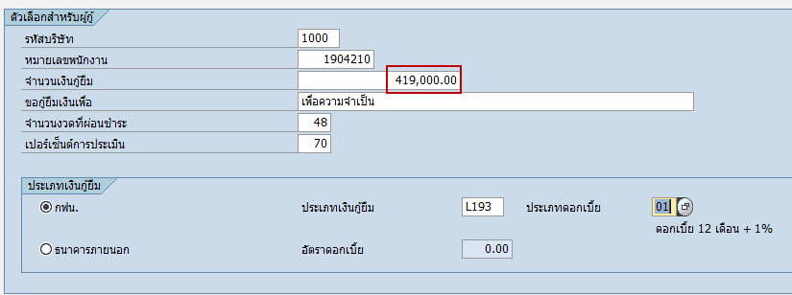

4.รันรายงานตรวจสอบที่ zhrlnr004 ของคนที่ 2ที่รันไม่ผ่าน

ใช้ variant : คนที่2ไม่ผ่าน

(ปัญหาที่ 3) คือ ไม่ผ่านตรวจสอบสิทธิ์

